

**Universidad Tecnológica Nacional**

**Facultad Regional de Villa María**

**Ingeniería en Sistemas de Información**

**Análisis de Sistemas de Información**

**Trabajo Práctico Integrador**

**2º año - Comisión A**

**Profesores:**

**Ing. Simieli Paola, Ing. Laura Achetta, Ing. Valeria Ortiz Quiroz**

**Integrantes:**

**Novello Lautaro,** lauty.novello@gmail.com

**Pineda** **Martina,** martii.pineda@gmail.com

**Ringelmann Pedro,** ringelmannpedro@gmail.com

**Rosa Tomas,** tomassrosaa@gmail.com

**Sala Ignacio,** ignaciosala2004@gmail.com

**Fecha de entrega: 17/10/2024**

**ÍNDICE**

Introducción 3

Descripción detallada del funcionamiento actual de la Organización 3

Contacto 4

Mapa de procesos 5

Identificación de los procesos de negocio con breve descripción de cada uno 5

Procesos Estratégicos: 5

Procesos Centrales: 6

Procesos de Soporte: 6

Plantilla de proceso 7

BPMN 9

Diagrama de clases 10

Requerimientos No Funcionales (RNF) 11

Diagrama de casos de uso esenciales 12

Listado de Objetivos de los casos de uso Esenciales 13

Listado de Objetivos de los casos de uso Soporte 14

Repositorio de GITHUB 14

Bibliografía Utilizada 15

# 

# 

## **Introducción**

Esta entrega tiene como finalidad plantear el concepto de modelado de procesos de manera general y realizar un análisis del mismo enfocándose en el Caso de Estudio de Verificación Técnica Vehicular (VTV).

Mediante las técnicas de modelado de proceso en software, desarrollando mapas de procesos, plantillas de procesos y BPMN para su posterior desarrollo.

Logrando este Trabajo Práctico Integrador como grupo queremos aprender a realizar un análisis completo de sistema o empresa con el que nos enfrentaremos en un futuro, desarrollando nuestra capacidad de captar los diferentes procesos, analizarlo de manera individual y poder tener una imagen clara de lo que tenemos que mejorar de la situación.

## **Descripción detallada del funcionamiento actual de la Organización**

La Estación de VTV es la Unidad Funcional donde se presta el Servicio de Verificación Técnica, evaluando el estado del vehículo, a través de equipos automatizados y personal técnico especializado, se analizan, estudian y controlan las características que presenta un vehículo al momento de la verificación, en lo referente a su estado de conservación de las características originales de homologación y su grado de aptitud para funcionar con el nivel de seguridad con que fue diseñado, construido y autorizado a circular por la vía pública, respetando el medio ambiente en lo referente al cumplimiento de las normas relativas a emisión de contaminantes y ruidos.

El cliente que quiere realizar la VTV llegará a la planta con turno previo, su vehículo y la documentación requerida. En caso de haber disponibilidad, también puede ser atendido en el momento.

En una primera instancia el personal solicitará y verificará los datos del titular y del vehículo, consultandolos en la Dirección Nacional de Registro del Automotor. Con estos datos corroborados, el cliente deberá dirigirse a la caja para efectuar el pago en efectivo del servicio, en caso de ser la primera verificación se entregará un comprobante. Una vez verificado el pago, se lo dirigirá a la planta donde se realizará el servicio, la cual cuenta con tres líneas de inspección.

Una vez terminado el servicio, el supervisor recibirá los resultados de las distintas secciones y emitirá un informe, el cual mostrará el resultado de la revisión. En caso de estar aprobado se le entregará, además, una oblea con una validez de un año. Si el resultado del informe no es aprobado existen dos posibilidades, si son defectos leves se emitirá un informe con resultado condicional y fecha de vencimiento de 60 días para abordar las reparaciones necesarias, si presenta defectos graves, lo cual resultará en un rechazo de la inspección, se establecerá un plazo de un dia para resolver la situación.

**Documentación**

La documentación que se debe presentar es

* Título de propiedad de automotor
* Cédula verde o azul
* DNI
* CUIT (En caso de que sea de uso comercial)
* Cédula amarilla en los casos correspondiente
* Informe de verificación anterior

### **Contacto**

* teléfono:+5411 4893 1333
* domicilio:Reconquista 661 Piso 2. C1003ABM Buenos Aires Argentina
* mail: [info@applusautomotive.com](mailto:info@applusautomotive.com)
* pagina: <https://www.applusautomotive.com>

## 

## 

## 

## 

## 

## 

## 

## 

## **Mapa de procesos**

## **Identificación de los procesos de negocio con breve descripción de cada uno**

### **Procesos Estratégicos:**

* Planeamiento de nuevas secciones: planear las secciones especializadas por las que pasará el vehículo durante la inspección, determinando qué aspectos serán evaluados en cada una de ellas.
* Establecimiento de condiciones para la realización del servicio: establecer las condiciones, datos e información a solicitar para que se pueda concretar el servicio.
* Establecer servicios y tarifas: Establecer los servicios que se ofrecerán al público y las tarifas respecto al tipo de vehículo.
* Características de homologación según el tipo de vehículo: definir el grado de aptitud para funcionar con el nivel de seguridad con que fue diseñado, construido y autorizado para circular por la vía pública.
* Definir descuentos y promociones: establecer descuentos y promociones aplicables a ciertos sectores de la sociedad.

### **Procesos Centrales:**

* Solicitud de turno: organizar y gestionar la atención al cliente de manera ordenada y más eficiente.
* Examen de primera revisión: realizar la verificación técnica del vehículo otorgando la oblea con validez de un año y emitiendo dicho informe de que está en condiciones de circular.
* Examen de segunda revisión: revisar los defectos identificados durante la primera inspección, asegurando que el vehículo cumpla con los estándares de seguridad para su circulación.

### **Procesos de Soporte:**

* Compra de insumos: comprar y tener disponibilidad de los insumos para realizar las distintas tareas de la organización.
* Compra de obleas: realizar la compra de obleas para la correspondiente verificación de los vehículos que han aprobado la inspección.
* Capacitación del personal: Capacitar al personal para que se realice correctamente las verificaciones en relación a la mejora de los vehículos.
* Mantenimiento de las plantas de inspección: asegurar el funcionamiento eficiente y seguro de los equipos e instalaciones.

## **Plantilla de proceso**

| **Proceso de Negocio: Examen de Primera Revisión** | | | | | | |
| --- | --- | --- | --- | --- | --- | --- |
| Objetivo | | | Realizar la verificación técnica del vehículo otorgando la oblea con validez de un año y emitiendo dicho informe de que está en condiciones de circular. | | | |
| Cliente del Proceso | | | Persona Titular de un vehículo. | | | |
| Producto del Proceso | | | Vehículo revisado con informe de inspección y certificado | | | |
| Proveedores del Proceso e insumos que brinda cada uno | | | Proveedor | Insumo | | |
| Establecimiento de condiciones para la realización del servicio  Establecer servicios y tarifas  Definir descuentos y promociones  Compra de obleas  Mantenimiento de las plantas de inspección  Características de homologación según el tipo de vehículo | Definir la información de las diferentes tarifas y servicios a ofrecer al cliente cuando solicite el servicio.  Definir descuentos y promociones a ofrecer a los clientes cuando vayan a efectuar el pago.  Tener definido los mismos para cuando se realicen los cobros del servicio.  Oblea con fecha de vencimiento indicada para el cliente.  Plantas de inspección en condiciones para su óptimo uso.  Características definidas a consultar para el resultado de aprobación de un vehículo. | | |
| Recursos del Proceso | | | Humanos | Materiales | | |
| Personal administrativo, Caja, Inspeccion, Supervisor | Infraestructura física, tecnológica | | |
| Formulario, registro e información del proceso | | | Formularios | Registros | | información |
| Comprobante, informes, Oblea, Comprobante de Pago | Datos cliente  Datos vehículo  Datos Medición  Datos Defectos Visuales  Datos Informes | | Comprobantes  Listado de Mediciones  Listado de Defectos Visuales  Informes  Obleas  Comprobante de Pago |
| Reglas de Negocio | | | **-**Si el resultado es aprobado, se le entregará una oblea con validez de un año.  **-**Si el resultado es condicionado, se establecerá un plazo de 60 días para abordar las reparaciones necesarias.  **-**Si en el resultado se detectan defectos graves se establecerá un plazo de 1 día para resolver la situación.  **-**Para realizar la VTV, se debe presentar el titular del vehículo. | | | |
| Restricciones | | | ks Reglamentaciones fiscales vigentes de AFIP para la facturación | | | |
| Listado de actividades | | |  | | | |
| Observaciones | | | No Aplica | | | |
| **Historia de Cambios** | | | | | | |
| Versión | Fecha | Descripción del cambio | | | Autor/res | |
| 1.0 | 27/05/2024 | Primer Entrega | | | Grupo CB6 | |
|  |  |  | | |  | |

## **BPMN**

## 

## 

## **Diagrama de clases**

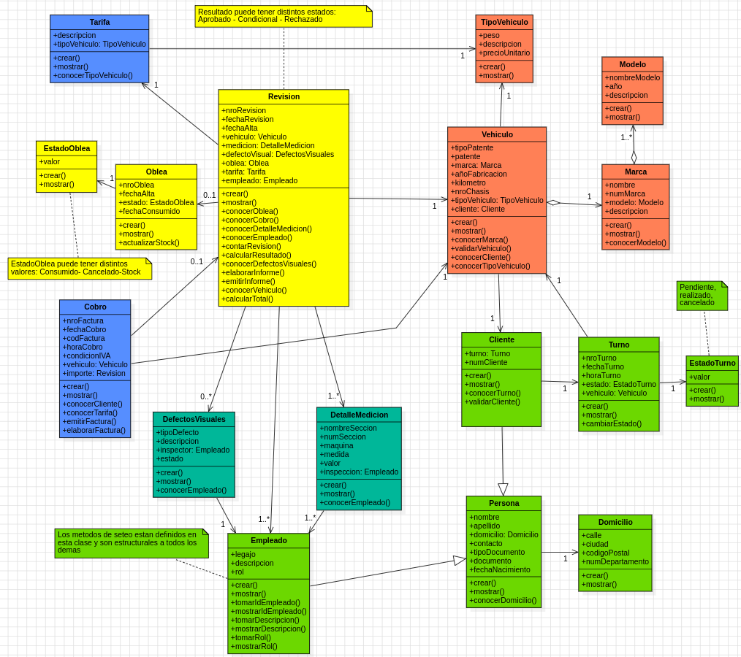

## **Requerimientos No Funcionales (RNF)**

* **Requerimientos del Producto:**
  + **Usabilidad**: se realizará un manual de usuario para especificar el uso del sistema. Si se requiere una capacitación esta será pactada posteriormente con el cliente.
  + **Performance - Tiempo de respuesta:** El tiempo de respuesta para la emisión de informes no debe superar los 5 minutos.
  + **Seguridad - Lógica:** Cada empleado tendrá un permiso específico de acuerdo al rol que realice.
  + **Interfaz - de Usuario**: El sistema debe ser intuitivo y visualmente agradable hacia el usuario.
  + **Seguridad - Física:** Las instalaciones de la VTV deben contar con un sistema de registro de acceso mediante tarjetas exclusivas para los empleados.
  + **Performance - Utilización de recursos:** Se debe realizar la impresión de los comprobantes, informes en una impresora para entregar al cliente.
  + **De Interfaz - De Software:**: el sistema debe ser compatible con sistemas operativos como linux o windows.
* **Restricciones de Negocio:**
  + **Legales/Estándares:** El software debe adherirse a los estándares nacionales de la Ley de Tránsito, como el artículo 34 que establece que todos los vehículos destinados a circular por la vida pública están sujetos a la revisión técnica periódica para determinar el estado de funcionamiento de las piezas y sistemas que hacen a su seguridad activa y pasiva y a la emisión de contaminantes.
* **Restricciones Técnicas:**
  + **Implementación:** La documentación requerida sobre los vehículos, deberá ser presentada impresa para verificar dicha información en la dirección nacional de registro.

## **Diagrama de casos de uso esenciales**

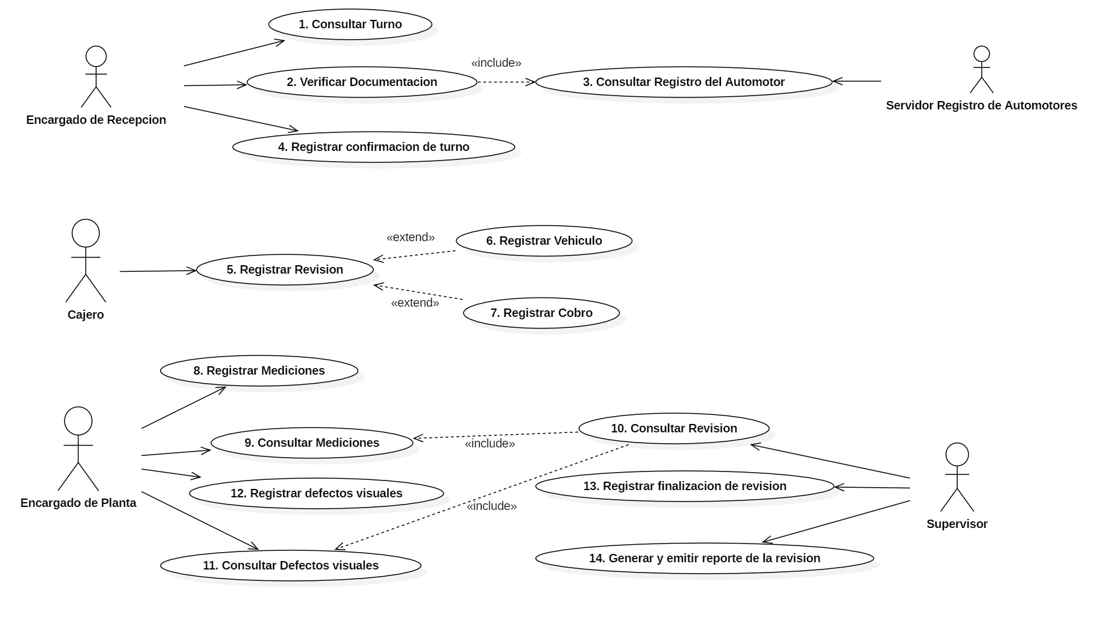

**Diagrama de casos de uso de soporte**

## 

## 

## 

## **Listado de Objetivos de los casos de uso Esenciales**

**1.Consultar turno**:Brindar información acerca del turno de revisión asignado a un cliente incluyendo fecha, hora y número de turno.

**2.Verificar documentación:** Verificar la documentación brindada por el cliente, consultando en la Dirección Nacional del Registro del Automotor.

**3.Consultar registro del automotor:** Brindar información sobre los datos del vehículo proporcionado por la Dirección Nacional del Registro del Automotor.

**4.Registrar confirmación turno**: Registrar la confirmación del turno indicando la fecha, hora, número de turno y cliente.

**5.Registrar revisión**: Registrar una nueva revisión indicando la fecha correspondiente, los datos del vehículo y los empleados asignados.

**6.Registrar vehículo:** Registrar vehículo indicando marca, modelo, número de chasis, y el año de fabricación.

**7.Registrar cobro**: Registrar el monto cobrado por el servicio de la revisión de la VTV realizado, verificando que el cliente no pertenezca a un grupo exento de pago y emitiendo el recibo correspondiente.

**8.Registrar mediciones**: Registrar los valores indicados por las máquinas correspondientes a cada sección.

**9.Consultar mediciones**: Brindar información de los resultados de las mediciones registradas por el encargado de planta durante la inspección.

**10.Consultar revisión:** Brindar información acerca de la revisión actual indicando la fecha, los datos del vehículo, empleados asignados y los valores obtenidos acerca de la revisión.

**11.Consultar defectos visuales**: Brindar información sobre los defectos visuales registrados por el encargado de planta durante la inspección.

**12.Registrar defectos visuales**: Registrar los defectos visuales observados por el encargado de planta.

**13.Registrar Finalización** **de revisión**: Registrar la finalización de la revisión indicando las mediciones obtenidas, el resultado calculado y asignando el número de oblea correspondiente a dicho vehículo en caso de la aprobación.

**14.Generar y emitir reporte de la revisión**: Generar el informe con los resultados de la revisión en caso de problemas con el mismo o el cliente lo solicite.

## **Listado de Objetivos de los casos de uso Soporte**

**1.Registrar Tarifa**: Registrar el valor de la tarifa indicando el tipo de vehículo que le corresponde.

**2.Modificar Tarifa**: Modificar datos del valor de una tarifa existente.

**3.Consultar Tarifa**: Brindar información acerca de la tarifa del servicio indicando el tipo de vehículo asociado.

**4.Registrar Oblea**: Registrar la oblea indicando el número de oblea , la patente del auto está asociado y la vigencia de dicha oblea

**5.Modificar Oblea**: Modificar estado de la oblea existente.

**6.Consultar Oblea**: Brindar información indicando el número de oblea y la patente del auto a la cual está asociada.

**7.Registrar Tipo de Vehículo**: Registrar tipo de vehículo indicando los datos especificados asociados al tipo de vehículo.

**8.Modificar Tipo de Vehículo**: Modificar los datos asociados a un tipo de vehículo existente

**9.Consultar Tipo de Vehículo**: Brindar información indicando los datos específicos asociado al tipo de vehículo.

**10.Registrar Marca**: Registrar marca de vehículo indicando el nombre, modelo asociado y número de marca.

**11.Modificar Marca**: Modificar los datos asociados a una marca existente.

**12.Consultar Marca**:Brindar información de la marca de un vehículo indicando el nombre y el modelo asociado a dicha marca.

**13.Registrar Modelo**:Registrar modelo del vehículo indicando su nombre, año de fabricación.

**14.Modificar Modelo**: Modificar los datos asociados a un modelo existente.

**15.Consultar Modelo**: Brindar información acerca de los datos específicos asociados al modelo del vehículo.

## **Repositorio de GITHUB**

Link: https://github.com/IgnacioSala20/TPI.git

## **Bibliografía Utilizada**

Material existente en el Campus Virtual (UTN-FRVM):

* Apuntes-Libros
* “Ingeniería de Software”, SOMMERVILLE, Ian, 9na edición Addison Wesley, Madrid

– Año 2011.

Programas utilizados para modelar:

* Star UML